Туркестанская область
Сузакский район
КГУ «Малокомплектная общая средняя школа имени Т.Момбекова»

Автор научного проекта: Бектас Анель
9 класс

Тема исследовательского проекта:
«Русская кухня
в произведенияхА.П.Чехова»
(на примере рассказа «Сирена» и пьес «Чайка», «Дядя Ваня», «Три сестры», «Вишневый сад»)

Направление: Исторические памятники Казахстана и
перспективные туристические маршруты

Секция работы: русская литература

Руководитель: Эшметова Эльмира Турсынбаевна,
учитель русского языка и литературы

Тайконур
2020

Оглавление

- Аннотация ....................................................................................3

- Введение .........................................................................................5

- Основная часть
  - Теоретическое исследование произведении А.П.Чехова...7
  - Блюда в рассказе «Сирена» ................................................ 7
  - Кулинария в пьесах драматурга .........................................10
  - Сравнительный анализ полученных результатов
по пьесе «Чайка»..................................................................10
  - Сравнительный анализ полученных результатов
по пьесе «Дядя Ваня»...........................................................12
  - Сравнительный анализ полученных результатов
по пьесе «Три сестры»..........................................................14
  - Сравнительный анализ полученных результатов
по пьесе «Вишневый сад»......................................................17
4. Заключение .......................................................................................27
5. Список, использованной литературы ............................................28

Аннотация
Представленная мною работа посвящена теме кулинарии в произведениях А.П.Чехова.
Считаю, что данная тема настоящей работы актуальна и обусловлена необходимостью возродить интерес школьников к чтению и изучению произведений русской классической художественной литературы. В настоящее время этот вопрос с данной точки зрения изучен недостаточно объёмно. Результаты исследования могут быть применены на уроках литературы или истории в качестве иллюстративного материала.
Целью моего исследования являлось изучение разнообразия блюд кухни России XIX века на примерах, представленных в рассказах А.П.Чехова.
Для достижения поставленной цели, было необходимо решить следующие задачи:
- проанализировать выбранные произведения А.П.Чехова;
- изучить соответствия блюд, описанных в произведениях, социальному положению героев;
- сравнить и выявить закономерности привычек питания людей разных сословий XIX века.
В ходе решения вышеуказанных задач мною были использованы следующие теоретические методы исследования:
1. анализ
2. сравнение
3. обобщение.
В качестве предмета данного исследования были выбраны рассказы А.П.Чехова «Сирена», «Чайка», «Дядя Ваня», «Три сестры», «Вишневый сад»
Объект исследования: блюда русской кухни, представленные в рассказах А.П.Чехова.
Вывод: русская кухня позапрошлого века, описанная в рассказах А.П.Чехова, была весьма разнообразна, представлена всевозможными блюдами - от различных простых холодных закусок, множества супов до обилия рыбных и мясных блюд, а также выпечки. Большее разнообразие царило на столах состоятельных дворян. Пища бедняков была более однообразной.

Аннотация
Мен ұсынған жұмыс А.П.Чеховтың еңбектеріндегі тамақ дайындау тақырыбына арналған.
Бұл жұмыстың тақырыбы өзекті және мектеп оқушыларының орыс классикалық көркем шығармаларын оқуға және оқуға деген қызығушылықтарын жандандыру қажеттілігінен деп ойлаймын. Қазіргі уақытта бұл мәселе осы тұрғыдан жеткілікті зерттелген жоқ. Зерттеу нәтижелерін әдебиет немесе тарих сабақтарында иллюстрациялық материал ретінде пайдалануға болады.
Зерттеу жұмысымның мақсаты - 19-шы ғасырдағы Ресей асханасындағы тағамдардың түр-түрін А.П.Чеховтың әңгімелерінде келтірілген мысалдарды қолдану арқылы зерттеу болды.
Осы мақсатқа жету үшін келесі міндеттерді шешу қажет болды:
1. А.П.Чеховтың таңдамалы шығармаларын талдау;
2. Шығармаларда сипатталған тағамдардың кейіпкерлердің әлеуметтік жағдайына сәйкестігін зерттеу;
3. ХІХ ғасырдағы әр түрлі топтағы адамдардың тамақтану әдеттерін салыстыру және анықтау.
Жоғарыда аталған мәселелерді шешу барысында мен келесі теориялық зерттеу әдістерін қолдандым:
1. талдау
2. салыстыру
3. жалпылау.
Бұл зерттеудің тақырыбы ретінде А.П.Чеховтың «Сирена», «Шағала», «Ваня ағай» «Вишневый сад», «Три сестры» шығармалары таңдалды.
Зерттеу нысаны: А.П.Чеховтың әңгімелерінде ұсынылған орыс тағамдарының тағамдары.
Қорытынды: А.П.Чеховтың әңгімелерінде баяндалған өткен ғасырдағы орыс тағамдары өте алуан түрлі болды, олар әртүрлі тағамдармен ұсынылды - әртүрлі қарапайым салқын тағамдардан, көптеген сорпалардан балық пен ет тағамдарының көптігі, сонымен қатар тоқаштар. Дворяндардың үстелдерінде тағам түрлері көп, бай, ал кедейлердің тамағы бірсарынды болды.

Аnnotation
The work presented by me is devoted to the topic of cooking in the works of A.P. Chekhov.
I believe that this topic of this work is relevant and is due to the need to revive the interest of schoolchildren in reading and studying works of Russian classical fiction. Currently, this issue from this point of view has not been sufficiently studied. The research results can be used in literature or history lessons as illustrative material. The purpose of my research was to study the variety of dishes in the cuisine of Russia in the 19th century using the examples presented in the stories of A.P. Chekhov.
To achieve this goal, it was necessary to solve the following tasks:
1. to analyze the selected works of A.P. Chekhov;
2. to study the correspondence of the dishes described in the works to the social status of the heroes;
3. to compare and identify the patterns of eating habits of people of different classes of the XIX century.
In the course of solving the above problems, I used the following theoretical research methods:
1.analysis
2.comparison
3. generalization.
As the subject of this research, the stories of A.P. Chekhov “Siren”, “The Seagull”, “Uncle Vanya” were chosen.
Object of research: dishes of Russian cuisine, presented in the stories of A.P. Chekhov.
Conclusion: Russian cuisine of the century before last, described in the stories of A.P. Chekhov, was very diverse, represented by all kinds of dishes - from various simple cold snacks, many soups to an abundance of fish and meat dishes, as well as pastries. Greater variety reigned on the tables of wealthy nobles. The food of the poor was more monotonous.

Введение
«Глава о Чехове ещё не кончена, её ещё не прочли,
как следует, не вникли в её сущность и преждевременна
закрыли книгу. Пусть её раскроют вновь, изучат и
дочтут до конца». /К. С. Станиславский/

Человек в своей жизни может обойтись без многого: без телефона, одежды, Интернета, машины. Но ему просто жизненно необходимы еда и питье. Еда, пища, кулинария... Мы каждый день едим, кушаем, потребляем пищу. Но как мало мы знаем о еде, о том, что мы едим! А еще меньше знаем о русской кухне.
Как часто, читая то или иное произведение, с восторгом и умилением представляешь, как это вкусно: «пирожки с маком, рыжики, сушеные рыбки, соус с грибками, жиденький узвар с сушеными грушами, грибки с чабрецом, пирожки с урдою, коржики с салом … » До чего же вкусная русская художественная литература. Какую книгу русского классика ни открой – всюду хоть пара строк, но такие, что невозможно не заглянуть на кухню. Чеховские масленичные рассказы, рождественские угощения и бесконечные трапезы помещиков у Гоголя, царские пиры и званые обеды, завтраки и ужины, легкие перекусы. Любит русский народ покушать, а уж в праздники ему и вовсе нет равных! Даже в Великий пост бывают Праздники Радости с особенными традициями и блюдами, некоторые из которых подают к столу лишь раз в году.
А ведь многие современные «шедевры» являются ничем иным, как повторением хорошо забытого старого рецепта и берут свое начало именно из русской литературы! Мне стало интересно, а какие блюда любили сами классики?
Я узнала,что Александр Сергеевич Пушкин не был особо привередливым в еде. Предпочтение отдавал простой каше, домашнему супу, печеному картофелю. Любимыми кушаньями поэта были также варенец и моченые яблоки.
А вот Лев Николаевич Толстой любил грибную солянку, яичницу, утку с грибами, сливочную кашу, яблочный холодный пудинг, пирог из манной каши, крендели, водицу яблочную и пиво. Известно, что Лев Толстой был вегетарианцем, поэтому на обед, писателю чаще всего подавались постные щи или свекольник. А вот ужин писателя состоял, как правило, из овощей или фруктов, реже из макарон. Кстати, на хлеб Толстой очень любил намазывать мед, а запивал он это овсяным молоком. После такого сытного ужина он садился писать свои поистине великие романы. Однако самым любимым блюдом гения был свежий огурец! Писатель ел огурцы в огромном количестве. Не удивительно, что романы получались выдающимися, ведь огурец состоит из органической воды.
Любимыми блюдами Николая Васильевича Гоголя были сочные котлеты, украинские галушки со сметаной. Кулебяка и итальянские макароны, пачки которых он возил с собой, никому не доверяя их готовить. Из солений любимым блюдом были неженские огурчики, засоленные на смородинном листе с хреном и чесноком.
А вот привычка пить чай, заедая бутербродами с сыром (!!!), восходит к Достоевскому. Классик любил поесть, и в хорошем расположении духа он в перерывах между чаем и обедом ел разнообразные блюда – орехи, апельсины, лимоны, рыжики, икру. Фрукты были всегда на столе у Федора Михайловича. Самым любимым его блюдом считалась варенная курица с теплым молоком (как сказали бы сейчас, белковая диета по Аткинсону).
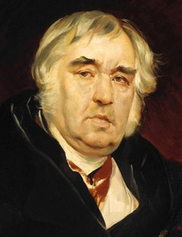
Известно, что Крылов любил хорошо поесть и ел очень много. Когда кто-то много ел, моя мама всегда назидательно говорила, что Крылов умер от обжорства. Я была уверена, что бедный Крылов объелся и умер. Мне почему-то представлялось, что котлетами. Потом, конечно, я выяснила, что Иван Андреевич умер от двусторонней пневмонии, а совсем не от переедания. Но слухи про смерть от обжорства возникли не на пустом месте. Как-то раз вечером Крылов зашел к сенатору Андрею Ивановичу Абакумову и застал у него несколько человек, приглашенных на ужин. Абакумов и его гости пристали к Крылову, чтобы непременно с ними поужинал, но он не поддавался, говорил, что дома его ожидает стерляжья уха. Наконец удалось уговорить его под условием, что ужин будет подан немедленно. Сели за стол. Крылов съел столько, сколько и остальное общество вместе, и едва успел проглотить последний кусок, как схватился за шапку.
— Помилуйте, Иван Андреевич, да теперь-то куда же вам торопиться? — закричали хозяин и гости в один голос.— Ведь вы поужинали.
— Да сколько же раз мне вам говорить, что меня дома стерляжья уха ожидает, я и то боюсь, чтобы она не простыла,— сердито отвечал Крылов и удалился со всею поспешностью, на какую только был способен.

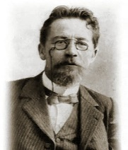
Караси, жареные в сметане – выбор Чехова. Это блюдо Антон Павлович превозносил даже в собственных произведениях. Так, в рассказе «Сирена» можно наткнуться на следующее: «Из рыб безгласных самая лучшая – это жареный карась в сметане; только чтоб он не пах тиной и имел тонкость, нужно продержать его живого в молоке целые сутки».

3.1 Теоретическое исследование произведении А.П.Чехова
Кстати, вот от А.П.Чехова все и началось.
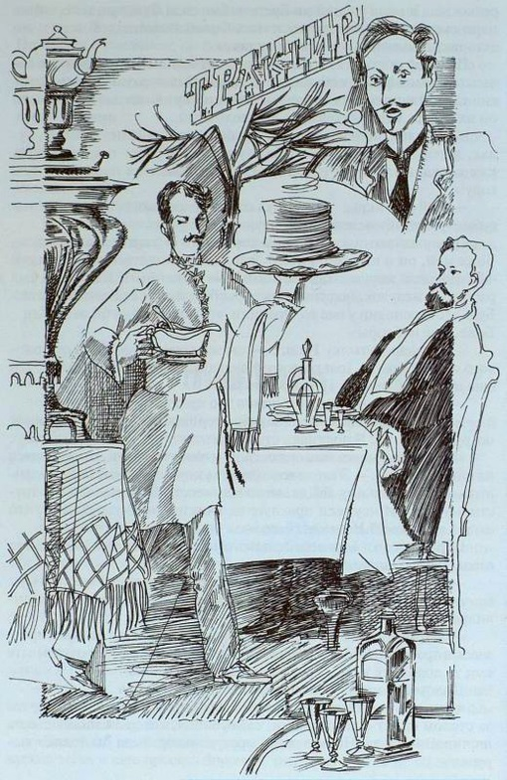
В детстве будущий классик помогал отцу в Таганроге заниматься семейным бизнесом - торговать в бакалейной лавке. Сырные и сахарные головы, аравийский кофе, прованские масла - чего там только не было!
Через много лет Антон Павлович скажет: "Кто не придает должного значения питанию, не может считаться по-настоящему интеллигентным человеком". И подтвердит это своим творчеством.

Интересуясь этой темой, темой литературной кулинарии, я перечитала ряд произведении А.П.Чехова.
Первым делом я прочитала рассказ «Сирена», она по школьной программе. Когда впревые прочитала рассказ, я была удивлена: там были названия блюд, о которых я никогда раньше и не слышала.
Герои рассказа - это участники мирового съезда судей (служащие дворяне) - секретарь суда, председатель суда, почётный мировой судья и т.д. В этом рассказе упоминаются следующие блюда:
- -поросеночек с хреном; жареные гуси, утка или бекас, индейка, дупеля, куропаточка, перепелки; селедка с лучком и с горчичным соусом, икра селёдки сама по себе или с лимончиком; налимья печенка; - простая редька с солью;
- рыжики соленые, мелко, как икра, изрезанные, с луком, с прованским маслом;
- -душоные белые грибы;
- -кулебяка с начинкой, жирная, сочная, с яйцами, с потрохами, с луком; щи горячие, огневые;
- -борщок из свеклы на хохлацкий манер, с ветчинкой и с сосисками, к нему подаются сметана и свежая петрушечка с укропцем;
- рассольник из потрохов и молоденьких почек;
- суп, который засыпается кореньями и зеленями: морковкой, спаржей, цветной капустой и т.д.;
- жареный карась в сметане;
- стерлядь кольчиком;
- судак или карпий с подливкой из помидоров и грибов.
- Итого - более 20 блюд.
Я хочу остановиться на четырех блюдах из фантазий наших героев
- это селедка с лучком,
- карась, жареный в сметане
- рыжики соленые, мелко, как икра, изрезанные, с луком, с прованским маслом
- кулебяка с фаршем, яйцом и зеленым луком.
«Из рыб безгласных самая лучшая — это жареный карась в сметане; только, чтобы он не пах тиной и имел тонкость, нужно продержать его живого в молоке целые сутки» - так писал Чехов в рассказе «Сирена».
Селедка с лучком
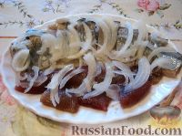
Нежное филе малосольной сельди в сочетании с репчатым луком - необыкновенный вкус. Одна из самых простых в приготовлении закусок на праздничный стол - это селедка с луком приправленная маслом и украшенная луком. Готовить ее очень просто, единственный вопрос, который обычно задают новички - как чистить селедку? Чтобы ответить на этот вопрос я подготовил небольшой мастер-класс по приготовлению сельди на праздничный стол.

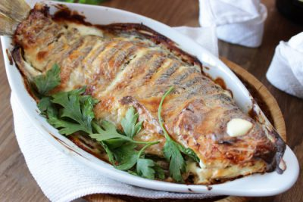
Карась, жареный в сметане
Карася очистить, посолить, досуха вытереть; ложку масла, мелко изрубленную луковицу поджарить, остудить, вбить 2 яйца, размешать, обвалять в этом карасей, посыпать их сухарями и класть на сковороду на горячее масло, поджарить с обеих сторон, влить около 2-х стаканов сметаны, вскипятить раза два, пока рыба не изжарится совершенно, посыпать укропом и зеленой петрушкой. Выдать: 3 фунта карасей, 1 луковицу. 2 яйца, 3–4 сухаря. 2–3 ложки масла, 2 стакана сметаны, зеленой петрушки и укропа.
Кулебя́ка
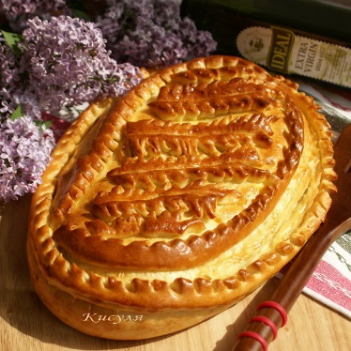
Кулебя́ка — один из видов закрытого пирога со сложной начинкой, традиционное русское блюдо. В России это блюдо жаловали все сословия, а в качестве начинки использовали чаще всего визигу (очищенный и высушенный спинной хрящ осетровых рыб) с вареными яйцами, рис, рыбный фарш, а поверх начинки выкладывали рыбу – осетрину, семгу, сига или любую другую. В постную кулебяку клали поджаренную на растительном масле гречневую кашу и рыбу.
Вот она КУЛЕБЯКА по-чеховски! «Станешь ее есть, а с нее масло, как слезы, начинка жирная, сочная, с яйцами, с потрохами, с луком...»
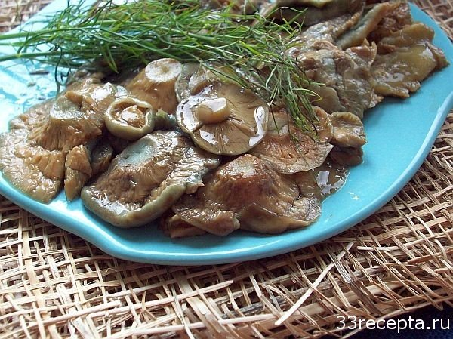
Рыжики соленые горячим способом – очень вкусная и красивая консервация. Обычно такие грибочки солят сырыми, для того чтобы они сохранили свой лесной аромат. Некоторые предпочитаю готовить рыжики горячим способом, так как тогда они оставляют свой неповторимый цвет. Такая закатка – настоящая закуска для любителей праздничных застолий, так как она получается очень ароматной и сытной
Другие блюда, упоминаемые в рассказе А.П.Чехова «Сирена»:
холодные закуски: простая редька с солью, рыжики соленые, мелко, как икра, изрезанные, с луком, с прованским маслом, душоные белые грибы
Супы:
щи горячие огневые, борщок из свеклы на хохлацкий манер, с ветчинкой и сосисками, рассольник из потрохов и молоденьких почек, суп
Рыбные блюда: селедка с лучком и с горчичным соусом, икра селедки с лимончиком, налимья печенка, жареный карась в сметане, стерлядь кольчиком, судак или карпий с подливкой из помидоров и грибов
Мясные блюда:
поросеночек с хреном, жареные гуси, утка или бекас, индейка, дупеля, куропаточка, перепелки, кулебяка с начинкой, жирная, сочная, с яйцами, с потрохами, с луком
Иное:
петрушка, укроп
Далее прочитала ряд других произведении автора:
Пьесы: «Вишневый сад», «Три сестры», «Дядя Ваня», «Чайка»

Таким образом, при изучении текстов данных произведении можно заметить, что А.П.Чехов был знатоком кухни ХIX века. В его рассказах представлены названия более 30 названий блюд разных категорий.
Полученные результаты были занесены в Таблицу
Сравнительный анализ полученных результатов

«Чайка»
название | Действие1 | Действие2 | Действие3
мучное |  | ржаной хлеб
сладкое |  | мармелад
напитки |  | воду
кофе |  | кофе пить
чай |  | подавай чай
спиртные | Вино, рюмка водки, херес |  | пьет водку  водку и коньяк  Красное вино и пиво
фрукты |  |  | сливы на дорогу
табак | Табаку  Табак  Сигары  сигара | Нюхает табак

Теперь хочу представить рецепты некоторых блюд из произведения «Чайка»

Ржаной хлеб
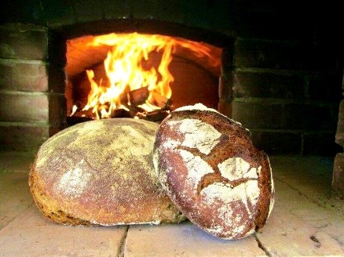
Самое главное в приготовлении хлеба «с душой» — закваска. Ведь в старину готовили его не на дрожжах, а именно на закваске. То есть основная составляющая «живого» хлеба — молочнокислые бактерии.

Как приготовить правильную закваску для ржаного хлеба:
1. В чистую посуду налить 2 столовых ложки питьевой воды и смешать с 2 столовыми ложками ржаной муки. Поместить на сутки в тёплое место. Повторить трижды, каждый день добавляя в смесь по 2 лодки воды и муки, хорошо перемешивая.
2. Примерно через три дня, когда закваска приобретёт приятный, чуть кисловатый запах, в 1/2 часть ее нужно добавить 2 ст ложки муки и воды, и отправить в холодное место для последующего использования. Во вторую часть (которую мы будем использовать сейчас) влить стакан чистой подогретой воды и столько же пропущенной через ситечко муки.
Далее готовят тесто и готовое тесто пекут в печке.
Нужно дождаться пока хлеб остынет и подайте его к столу с сальцем, чесночком, да квасцом или молочком.
Яблочный мармелад

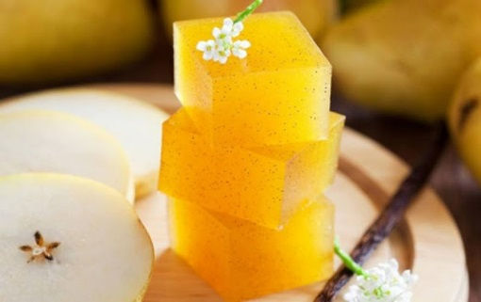
Рецепт яблочного мармелада
Этот старинный вид лакомства делали из так называемого «яблочного теста», заготовляемого впрок в больших количествах. «Яблочное тесто» готовят, преимущественно, из антоновки или других твердых крупных сортов. Яблоки заливают водой и варят до тех пор, пока у них не начнет трескаться кожица, после чего их вынимают и отделяют мякоть. Яблоки протирают через сито и это пюре («яблочное тесто», как его называли по старинке) используют для приготовления различных кондитерских изделий.
Самый лучший яблочный мармелад получается при варке его на пару, если же он будет готовиться традиционным способом, то яблочное пюре необходимо хорошо перемешивать, чтобы оно не подгорало. В пюре добавляют сахарного песка – традиционно пропорция составляет 1:1; варят смесь до появления пены, которую снимают шумовкой. Как только смесь загустеет, ее снимают с огня, добавляют натуральные красители и эссенции (лимонная кислота в данном случае не нужна!) и разливают по формам.
Как гласит старинный рецепт, мармелад из яблок необходимо сушить в теплой (около 50 градусов) духовке так, чтобы на его поверхности образовалась тонкая корочка, а само лакомство под ней оставалось мягким и сочным. Готовый яблочный мармелад, в отличие от желейных сортов, в сахарном песке не обваливается.
Херес
В России херес впервые появился в XVII веке. Вина этого типа нашли столь много приверженцев, что крупнейший русский купец Григорий Петрович Елисеев, который до своей кончины в 1892 году фактически единолично возглавлял «Торговый Дом Елисеевых», чуть ли не полностью скупал урожаи в Хересе.
Не оставляли российские специалисты и идею наладить производство хересных вин на территории Российской империи. Так, в 1908 году испанские хересные дрожжи привез А.М. Фролов-Багреев (ставший впоследствии знаменитым академиком), а в 1913 году его примеру последовал М.А. Ховренко.

Сравнительный анализ полученных результатов
«Дядя Ваня»
название | Действие1 | Действие2 | Действие3
мучное | ем разные кабули |  | давненько у нас лапши не готовили.
чай | Чаю!  чай пить  пришлите мне  чай в кабинет Холодный чай! холодный чай выпьем | Липового чайку | Утром в восьмом часу чай  Так и уедешь без чаю
спиртные | водочки выпьешь водку пью  водочку пьешь пью вина | коньяк остался  вино выпьем брудершафт | Может, водочки выпьешь?  (возвращается с подносом, на котором рюмка водки и кусочек хлеба). Астров пьет водку.
фрукты |  | малинки
табак
 | постным маслом |  | Второго февраля масла постного двадцать фунтов...  Шестнадцатого февраля опять масла постного двадцать фунтов
 | торговали, горохом
 | торговали творогом
 | не ем мяса
 |  |  | Гречневой крупы
идиомы | маковой росинки во рту не было старый сухарь, ученая вобла | выжимали из этого имения последние соки | Спасибо за хлеб, за соль, за ласку.

В пьесе «Дядя Ваня» писатель использовал напитков часто, нежели блюда. Но тут встречается называние блюда кабули, лапша.
Многие русские соблюдают пост. Разделение Русского стола на постный (Растительно-рыбно-грибной) и скромный (Молочно-яично-мясной) произошло в очень ранний период становления Русской кухни ( и продолжалось вплоть до конца XIX века).
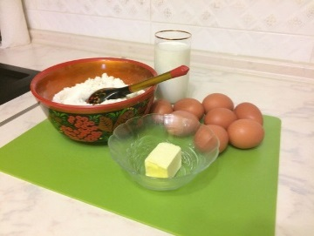
Лапша
Мы привыкли видеть лапшу по- современному, по-китайски. Этот рецепт относится далеко не к постному столу, основан на старинном русском рецепте. Кстати, в этом рецепте будет присутствовать самодельная лапша на желтках;Вообще, приготовление лапши и введение ее в традиционную кухню относится к XVII Столетию, под влиянием восточных культур, и в первую очередь татарской кухни, что связано с присоединением во второй половине XVI в. к Русскому государству Астраханского и Казанского ханств, Башкирии и Сибири.

Мука - 400гр
Яйца - 8 штук
Масло сливочное - 100 грамм
Молоко - 300-400 грамм ( 3-4 стакана)
Соль и сахар - по вкусу
Первое, что нужно сделать, приготовить лапшу:
1) Отделяем 4 желтка от белков, взбиваем и вливаем желтки в муку
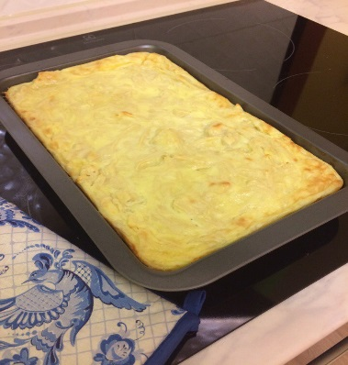
2) Добавляем немного воды, буквально 100 грамм и немного соли.
3) Замешиваем тесто, оно должно быть упругим, раскатываем в тонкий лист, заворачиваем в рулет, и нарезаем поперек.
4) Посыпаем нарезанную лапшу небольшим колличеством муки, чтобы не слиплось.
5) Наливаем в кастрюлю молоко, доводим до кипения, опускаем лапшу и варим 2-3 минуты.

Второй этап:
1) Когда лапша сварится, отливаем остаток молока из кастрюли в отдельную миску, еще пригодится. Лапша пускай постоит, немного загустеет. Добавим в нее 50 грамм масла, перемешаем.
2) Оставшиеся 4 яйца разбить, смешать с 4 белками ( которые были ранее) взбить, и влить молоко, которое осталось от варки.
3) Влить смесь в кастрюлю с лапшой, вымешать.
4) Противень смазать сливочным маслом, вылить туда подготовленную смесь, и поставить в духовку на 20 минут, при температуре 180 градусов.
5) Маслице растопить, добавить немного сахара, и немножко молока от варки, смазывать периодически запеканку, доставая ее из духовки
Не совсем то,что мы привыкли видеть!
Сравнительный анализ полученных результатов
«Три сестры»
название | Действие1 | Действие2 | Действие3 | Действие4
мучное |  | купцы ели блины  один, который съел сорок блинов, будто помер
сладкое | милости просим, пожалуйте завтракать! Пирог!  ужином будет сладкий пирог с яблоками | Где же конфеты?
напитки |  |  |  | от квасу,
кофе |  |  |  | Я не пил сегодня кофе
чай |  | Чаю хочется. Полжизни за стакан чаю!  Маша, чай кушать  А я чай подала Чаю не буду пить
вода |  |  | Ольга. Я откажусь. Не могу... Это мне не по силам... (Пьет воду.) | Дай ей воды  Маша. Я путаю... (Пьет воду.)
спиртные | выпью вот этой темной водки.. | Давайте выпьем коньяку |  | разнообразят жизнь свою гадкой сплетней, водкой,  пили шампанское
фрукты |  |  | Не угодно ль этот финик вам принять..
табак
мясное | За ужином будет жареная индейка | на жаркое — чехартма, мясное.
птица |  |  |  | от гуся с капустой,
молочное |  | К ужину я велела простокваши  тебе нужно одну простоквашу есть
супы |  | суп с луком
Овощи |  | Черемша вовсе не мясо, а растение вроде вашего лука  От черемши такой же запах, как от чеснока.
идиомы

Блюда из домашней птицы русской кухни с давних времен, также имели особое место в русской кулинарии. Невозможно представить русскую деревню без пения петухов и кудахтанья кур. Разводили кур в первую очередь ради их вкусного, нежного мяса и яиц, а также за удивительную способность петухов звонким криком встречать зарю и будить людей. Как в старые времена, так и сейчас в русской кухне, помимо курятины, используют мясо других домашних птиц — гусей, уток, индеек. Мясо домашней птицы — превосходное сырье для приготовления разнообразных блюд из домашней птицы русской кухни, отличающихся тонким, деликатесным вкусом. Может быть поэтому в пьесе «Три сестры» очень много названия блюд из птицы. За ужином герои едят жареную индейку, а на жаркое-чехартму и гуся с капустой просят.
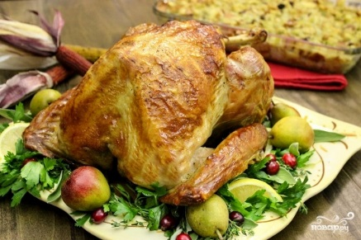
Жареная индейка
по старинному рецепту: Индейка - 1 шт. (5 кг.) апельсин - 1 шт. (большой) яблоки - 2 шт. (средние) лимон -1/2 шт. (или 1 шт. средний) масло сливочное - 120 гр. перец чёрный молотый - 2 ч. л. соль - 4 ч. л. +1 ч. л. хмели сунели - 2 ч. л. чеснок сушёный - 2 ч. л.(или свежий 5 зубчиков)
Россия – многонациональное государство, где каждый народ, имея свои «фирменные» блюда, заимствовал рецепты и кулинарные хитрости у соседей, передавая им свои секреты. Каждая область и край России может похвастаться уникальными блюдами. В тексте встречается название блюда Чехартма. Я подумала, что это грузинское блюдо Чихиртма.
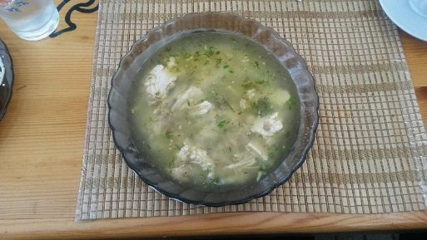
Чихиртма́ (груз. ჩიხირთმა) — грузинский густой суп, в который по ходу приготовления вводятся две заправки — мучная и яичная. Как правило, чихиртму готовят на бульоне из домашней птицы, реже из баранины. Чихиртма характеризуется полным отсутствием овощной гущи.

Издавна любимы в России рыбные блюда, в частности отварные (осетровая рыба с хреном, судак отварной с польским соусом, лосось и треска отварные, теша малосольная в рассоле). Очень вкусны припущенные рыбные блюда под соусами паровым, русским, томатным, рассольным. Но особой гордостью русской кулинарии всегда были запеченные блюда: рыба, запеченная под соусом сметанным, белым, молочным, томатным, грибным; запеканка из икры; рыба, запеченная в тесте, и пр.
Из мясных блюд преобладают тушеные, часто мясо жарят крупным куском, а птицу — целой тушкой (гусь с капустой, утка с яблоками и др.). Всегда русские кулинары отдают должное и блюдам из субпродуктов.
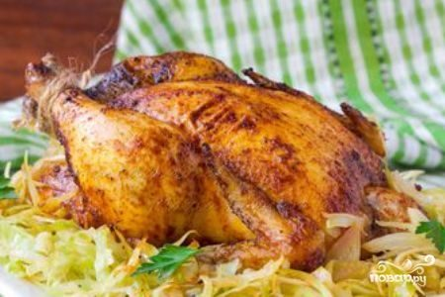
Гусь, фаршированный капустой, непременно займет главное место на вашем праздничном столе. Это блюдо - не только вкусное, но и довольно простое в приготовлении.
Ингредиенты: Гусь — 2 Килограмма (1 ощипанная и потрошеная тушка ) Капуста — 250 Грамм
Капуста квашенная — 250 Грамм
Грибы — 200 Грамм (белые или шампиньоны)
Лук — 1 Штука
Растительное масло — 3 Ст. ложки (для жарки)
Соль — По вкусу Перец — По вкусу
В 16-18 веках русская кухня впитывала в себя все лучшее, что существовало в кухнях европейских стран: салаты и зеленые овощи, копчености, шоколад, мороженое, вина и ликеры, сахар и кофе.
Черемша
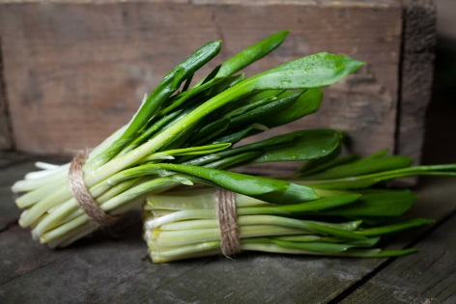
Лингвисты считают, что слово «черемша», вероятно, родственно слову «черёмуха».Видовой эпитет научного названия лат. ursinum произошёл от лат. ursus — «медведь». Это сохранилось и в русском названии. В Германии черемша известна под названием нем. Bärlauch — медвежий лук. Поскольку черемша является одним из самых ранних источников витаминов в лесу (её собирают в апреле — мае), проснувшийся после зимней спячки медведь лакомится травой и быстро восстанавливает свои силы.
Другие русские названия черемши — «ди́кий чесно́к», «калба́», «колба́».
Сравнительный анализ полученных результатов
«Вишневый сад»
название | Действие1 | Действие2 | Действие3 | Действие4
мучное
сладкое |  | Гаев кладет в рот леденец  состояние проел на леденцах.
напитки | И квасу мне принесешь  подает Лопахину квас запивает квасом
кофе | Дуняша, кофе поскорей... Мамочка кофе просит  уже вернулась с кофейником и варит кофе  Готов кофий?  Вот выпью кофе  привыкла к кофе  Однако же надо пить кофе.  Кофе выпит
чай |  |  | предложите музыкантам чаю
вода |  |  |  | Воды дайте  Пищик Пьет воду  Вы подумайте! Воды!  Сейчас воду пил
спиртные |  | умер от шампанского  пьем водку | Коньячком от тебя попахивает | шампанское не настоящее,  Яша пьет шампанское  Кстати и шампанское есть
ягода | вишня вся в цвету  Вишня родится раз в два года  вишню сушили, мочили, мариновали, варенье варили  сушеную вишню возами отправляли в Москву и в Харьков. Денег было! И сушеная вишня тогда была мягкая, сочная, сладкая, душистая | каждой вишни в саду
табак
мясное |  |  | верует только в мясо
птица | от тебя курицей пахнет
молочное | А сливки?
супы
Овощи | полведра огурцов скушали  Достает из кармана огурец и ест  Огурчик!
орехи | Моя собака и орехи кушает
экзотика | Что в Париже? Как? Ели лягушек?  Крокодилов ела
рыба |  |  | анчоусы, керченские сельди | селедкой пахнет
идиомы |  |  |  | теперь без труда она как рыба без воды

В произведении «Вишневый сад» герои питаются анчоусами и керченской сельдью. Анчо́усы (лат. Engraulis) — род пелагических морских рыб из семейства анчоусовых (Engraulidae).

Анчоусы жареные
Анчоусы жареные – типичное блюдо кухни Амальфитанского побережья. Рецепт простой и быстрый в приготовлении.
Анчоусы жареные – отличная горячая закуска, а так же как второе блюдо, если дополнить его салатом.
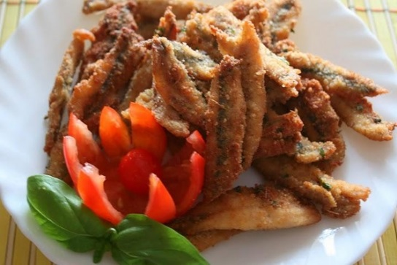
Ингредиенты:
- Анчоусы – 500 гр.
- Твердый сыр Пармезан (или пекорино) – 2 ст.л.
- Зелень петрушки – 2 веточки
- Соль, перец черный молотый – по вкусу
- Толченые хлебные сухари - 150 гр.
- Растительное масло для жарки – 200-250 мл.

Керченская селедка
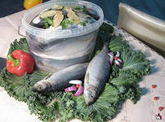
Она славится своим особым вкусом на весь мир и является обязательным пунктом гастрономического плана всех крымских туристов. Основной лов сельди приходится на конец осени и начало зимы, когда она ровным строем мигрирует из Азовского в Черное море. Тут-то желанный деликатес и попадается в коварные рыбацкие сети. Но керченская селедка не просто очень вкусна.

Ингредиенты
- 1 шт. сельдь керченская
- 100 г лук репчатый
- 150 г картофель
- 2 г соль
- 20 г сахар
- 20 мл уксус 9%
- 20 мл масло оливковое
- 50 мл масло подсолнечное
- 10 г лист салата
- 5 г зелень на украшение

В моей таблице показаны только четыре пьесы А.П. Чехова: «Чайка» и «Дядя Ваня», «Три сестры», «Вишневый сад» - где представлен обед или представления об обеде небогатых людей. Я работаю в данный момент продолжением, читаю остальные произведения великого писателя. Анализируя данную таблицу, я могу сказать, что меню богатых горожан 19-го столетия значительно отличается от меню бедных по качеству и ассортименту блюд.

Заключение.
Подведя итоги, можно с уверенностью сказать, что цель проекта - изучение разнообразия блюд кухни России XIX века на примерах, представленных в произведениях А.П.Чехова, - достигнута. Действительно, разнообразие блюд русской кухни очень велико, меню каждого сословия было обусловлено финансовыми возможностями семьи. Задачи, поставленные мною, решены.
Данное исследование было попыткой совместить два человеческих увлечения — хорошую литературу и вкусную еду. Гипотеза, выдвинутая мною в начале исследования, подтвердилась: в век прогресса и всеобщей занятости сама жизнь подталкивает к тому, что мы забываем не только о традициях народной кухни, но и о духовной пище. Погоня за экзотической едой стала для современного человека еще одной забавой, способной отвлечь от ежедневных стрессов, вечно преследующих житейских проблем. Принимая эти кулинарные новшества, мы забываем о родной традиционной кухне, о том, что готовили наши предки.
Считаю необходимым продолжить исследование на материале других произведений А.П.Чехова. Результаты исследования могут быть использованы на уроках литературы или истории в качестве иллюстраций и дополнительной информации.
Изучив вопрос о взаимосвязи литературы и кулинарии, можно сделать вывод, что рецепты выступают не только свидетелями культуры быта народов, различных социальных групп, но и раскрывают многообразие эстетических представлений людей о красоте окружающего их мира и об их вкусах.
По кулинарным пристрастиям в литературных произведениях можно многое сказать о состоянии народа, которому она принадлежит. Сколько вкуснейших блюд приготовили для нас такие мастера русской прозы, как Александр Пушкин, Николай Гоголь и многие-многие другие «великие повара» русской литературы. Сколько удовольствия можно получить не только от перечитывания известных с детства замечательных отрывков, но и обогатить свой кулинарный опыт, приготовив любимые блюда литературных героев.
Так что, перед тем как готовить ужин, не забудьте заглянуть на страницы художественной литературы, потому что кто, как ни талантливые мастера пера, создают национальные кулинарные мифы.

Список использованной литературы:

1. Чехов А.П. Глупый француз//Чехов А.П. Собр.соч. в 12-ти т.Т.4.-М.:Правда,1985, с.210-213.
2. Чехов А.П. Сирена//Чехов А.П. Собр.соч. в 12-ти т. Т.6.-М.:Правда,1985, с.173-178.
4. Чехов А.П. Пьесы//Чехов А.П. Собр.соч. в 12-ти т. Т.4.-М.:Правда,1985, с.217-218.
5. Интернет-ресурсы: Е.И.Молоховец. Кулинарная книга «Подарок молодым хозяйкам или средство к уменьшению расходов в домашнем хозяйстве» http://www.runivers.ru/lib/book3140/10042/
6. Домашние блюда http://domashniebluda.ru/recipe/seld-po-kerchenski/
7. Материалы викитеки, википедии

